Referat regionalt planforum
19. oktober 2022, Teams
BADEANLEGG PÅ SISTRANDA I FRØYA KOMMUNE

Deltakere:
Representerer | Navn
Frøya kommune (FK) | Thomas Eiler Sandvik, Kommunalsjef allmenne- og tekniske tjenester.
 | Aslaug Bjørke, Norconsult
NVE | Tormod Hagerup
Statens Vegvesen (SVV) | Simon Gervais
Statsforvalteren (SF) | Thomas Møller, Kommunal- og justisavd.
 | Anna Dybwad Alstad, Landbruksavdelingen
 | Ann Marit Kristiansen, Kommunal- og justisavd.
 | Lars Petter Løkken, Kommunal- og justisavd.
 | Maria Aastum, Klima– og miljøavd.
Trøndelag Fylkeskommune (TRFK) | Anne Haug, Seksjon kulturminner
 | Kristian Herje, Seksjon eiendom
 | Oddveig Hovdenak, Seksjon kommunal
 | Lars Olofsson, Seksjon vegforvaltning
 | Tanja Staldvik Wallervand, Seksjon kommunal
 | Tore Forbord, Seksjon kommunal
 | Hauke Haupts, Seksjon kulturminner

PRESENTASJON
Frøya kommune presenterte skisseprosjekt (mulighetsstudie). Kommunen har vurdert én lokalitet, Sentrumsnært og skolenært. Dagens basseng på Sistranda fra slutten av 70-tallet og er ugunstig å rehabilitere. I mulighetsstudien er Orklandbadet referanse.

Flere fasiliteter:
25 meters basseng, + terapibad, stupetårn (3 meter), boblebad, barnebasseng, sauna
Kontorer, idrettsformål (kampsport/dans). Muligheter for sjøbad, lenger ut?

Opplærings- og folkehelseperspektiv
Tomta eies av kommunen, planlagt samhandling med Blått kompetansesenter når det gjelder adkomst og parkering. Gode muligheter for både sjøvarme og solceller.
Norconsult
Har utarbeidet presentasjon og en overordnet vurdering av konsekvenser (legges på hjemmesiden til Trøndelag Fylke sammen med referatet). Dette gir en foreløpig vurdering av behovet for videre konsekvensutredninger.
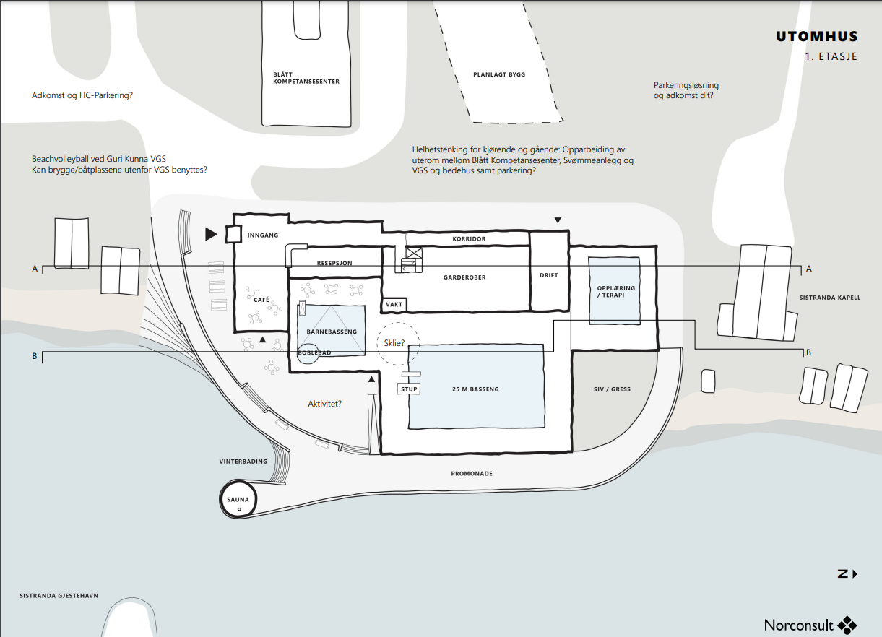
Vurderinger så langt:
Trafikk (mer til allerede belastet område)
Kollektivknutepunkt
Gode gang-, og sykkelforbindelser
Bilbasert på Frøya, behov for parkering (plass til ca 35 biler på egen tomt)
Element i tettstedsutviklingen, felles arena for barn og unge, styrker sosiale bånd
Gjennomførbart når det gjelder grunnforhold
Det er lagt vekt på å ikke sperre tilgangen til strandsone
Området brukes i dag av barnehagen,
Nausttomt må innløses
Prosjektet vil ivareta forlengelse av «Sistien»
Kiteområde i sjøen utenfor.

Biologisk mangfold, ikke spesielt sårbart men noen truede arter
Kulturmiljø, bedehuset er SEFRAK registrert
Fulldyrket jord, jordflytting er aktuelt
Delvis nedbygd strandsone

Saltakformen er valgt ut tradisjonelle bygg ved kysten
Støy fra økt trafikk, forurensing fra utslipp av klorholdig vann til sjø
Vil se på mulighet for å utnytte eksisterende molo evt. flytende badstu (Genererer ikke ferdsel i sjø)

DISKUSJON

TRFK, Seksjon kommunal:
Hvor værhardt/eksponert er det området? Vil det ha betydning for hvordan utformingen ut mot sjøen blir (mur, betong eller annet byggverk for beskyttelse)?
Tiltaket vil gi økt kryssing av gående over fv 714, Ut fra trafikksikkerhet og fremkommelighet på fylkesvegen må kryssing tilrettelegges/samles i så få krysningspunkt som mulig.
Når det gjelder utslipp til sjø, vil vi presisere at Kystvann omfattes av vannforskriften.
FK: Området er værutsatt, det er gjort en del analyser for området bølge/havnivå (Norconsult)

SF, Kommunal- og justisavd.:
Spennende prosjekt som kan gi stor samfunnsnytte (folkehelse)
Har dere vurdert KU-krav i prosjektet?
Kommuneplanen viser en Hensynssone (faresone stormflo) Kan dette påvirke arbeidet?
Videre er nærliggende sjøområde vist med VKA (grunt område gir grunn til å anta at det er lite
sannsynlighet med akvakultur i dette område).
FK: Vi har ikke sett på/vurdert KU så langt. (akvakultur er lite sansynlig)
Innspillene tas med videre

SF, Klima– og miljøavd.:
Spennende prosjekt. Gjør ikke tilgjengeligheten dårligere, men fint å ta vare på naturlig strandsone. Litt utfylling og utslipp i sjø, (klorholdig vann). Konsekvenser må utredes, eller belyses. Kartlegging i sjø for å vite hva som finnes der det fylles ut (og slippes ut). Vurder om en kan ta vare på andre områder som artene kan trives, må ikke krympe arealene for mye.
Parkering og trafikk - Se i sammenheng med sentrumsplan som påstartet.
Landskap – karakteristisk strandsone må belyses (tema i områdeplan Sistranda sentrum).
FK: Gode innspill, dette er en naturlig del av sentrumsplanen.

SF, Landbruksavd.:
Fulldyrka/overflatedyrket jord i området. Bra at det tas inn i arbeidet med sentrumsplanen Jordvern – synliggjør hvorfor denne lokaliseringen velges. Postitivt at det tenkes på bevaring av jordressursen Fint at det tenkes mer helhetlig på parkering for sentrum

TRFK, seksjon eiendom:
Vil være et flott tilskudd til lokalsamfunnet. Fylkeskommunen ser at det blir kraftig vekst i elevtall fremover (i alderen 16-18 år). Som eier av videregående og nærmeste nabo er vi litt bekymret i forhold til at det kommer et behov og tomta er begrenset i dag. Behov for uteområde i tilknytning til badeanlegg må finne andre løsninger enn ved skolen. Vi ønsker dialog og samarbeid med Frøya kommune i forhold til Videregående skole.

SF, Kommunal- og justisavd.:
Dette er et viktig tiltak for folkehelse, fin presentasjon. Viktig å synliggjøre dagens bruk av området, for skole og barnehage. Viktig å ta vare på de naturlige områder for barn og unge Økt Trafikkbelastning gir økt støy og må vurderes godt.
FK: Jorda kan flyttes og slik tas vare på. Vi er åpen for samarbeid med fylkeskommunen om behovet lokaler for VGS. Forholdet til barn og unge skal ivaretas i planen.

TRFK, Seksjon kulturminner – nyere tid:
Flott kystkulturlandskap, må ta vare på ferdsel og på naustrekke/naustmiljø. Ved vurdering av konsekvensene må det være fokus på utforming og plassering. Er det mulig å trekke det hele litt opp/bort fra sjøen (for å unngå en høy mur som stenger ferdsel langs stranda).
FK: Viktig å ivareta tilgangen på strandsonen. Tomten er liten, men det vil være mulig å trekke tiltaket noe lenger bak. Naustområder på sidene vil bestå.

TRFK, Seksjon kulturminner – eldre tid:
Deler av området er vurdert tidligere. Mye er avklart, men må ta en ny vurdering.
NTNU Vitenskapsmuseet må få saken på høring.

SVV:
Fylkeskommunen er eier av fv 714 Dagens adkomst til bedehuset skal også bli adkomst til blått kompetansesenter. Er det tenkt på kapasitet her? Vi anbefaler at det utarbeides ett trafikknotat (vise i hvilken grad påvirkes fremtidig trafikk).
FK: Vi er i dialog med Blått kompetansesenter om adkomst og parkering. Også mulig å utnytte eksisterende P-plasser i sentrum (på kveldstid).

NVE:
Oppfatter at Pbl §28-1 Byggegrunn, miljøforhold mv. er ivaretatt. Så langt har ikke NVE ytterligere kommentarer.

TRFK, Seksjon kommunal:
Tiltaket vil gi landskapspåvirkning samt virkninger for promenaden langs sjøen
Hva er viktig for å styrke aktiviteten i området?
FK: Det gjort vurdering hva som er identitet for Frøya og for Sistranda (Havby)
Har valgt fortetting i stedet for utbygging i utkanten.
Vil bety et brudd på Sistien i fht dagens bruk (estetisk)
Finansieringen av Sistien kan vurderes på nytt.

Frøya badeland vil være en utbygging i kommunal regi (Norconsult som konsulent etter anbudskonkurranse).

